Transacción ZGBC_EXITS
Permite documentar los diferentes tipos de exits que hay en el sistema

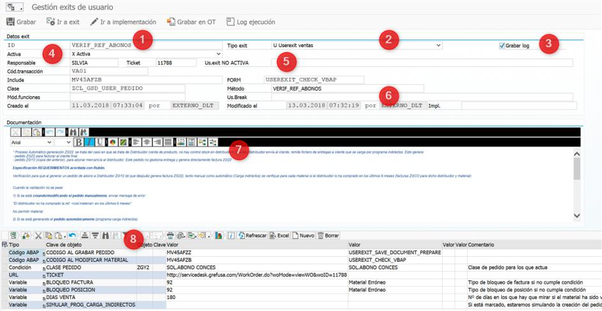
Los campos importantes son:
- Id. de la exit. Será la clave de la tabla
- Tipo de exit, que identifica el tipo de exit de SAP.
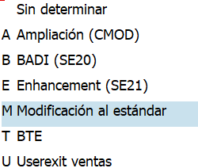

- Grabar log. En las exits más completas (ver más adelante), especifica si grabaremos entradas en tabla ZLOG
- Activa. Tenemos estos 4 valores.
  - X Activa. Estará activa siempre (salvo si el usuario está en la lista de usurios del punto (5))
  - ‘N’ No controlada por control de exits. Indica que no se ha añadido el código necesario para gestionar su activadad o no en función de esta pantalla
  - ‘U’ Activa sólo para lista de usuarios. En este caso aparece un nuevo campo donde podemos poner los usuarios de SAP separados por comas. La exit sólo estára operativa cuando el usuario que ejecuta el proceso está en esta lista
- Usuarios exit NO ACTIVA. Permite especificar usuarios para los que la exit nunca está activa. Es interesante para las exits de validaciones restrictivas, pero que hay un usuario que sí se las puede saltar.
- Usuarios en los que se parará la exit con un break-point. Esto es útil cuando estemos debugueando un caso concreto.
- Documentación de la exit
- Parámetros.
  - Variables. Permite definir variables para ser usada en la exit
  - Condiciones. Permite definir condiciones para las que la exit está activa
  - URL. Enlaces a más documentación
  - Código ABAP. Si una exit se llamada desde varios sitios, mediante estas entradas podemos documentar desde donde

El resto de campos permite especificar dónde está el código de la exit

De forma que si pulsamos en estos botones iremos a la llamada a la exit o a su definición
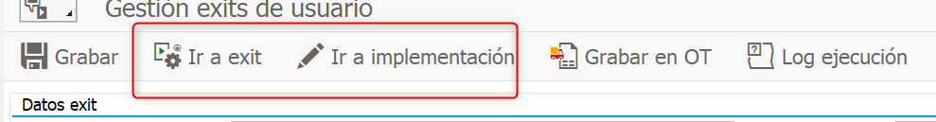

Si queremos incluir la definición de la exit en una orden de transporte, pulsaremos sobre este botón

En aquellas en que hayamos metido el código necesario para guardar logs (ver ejemplo más adelante), pulsaremos sobre este botón 
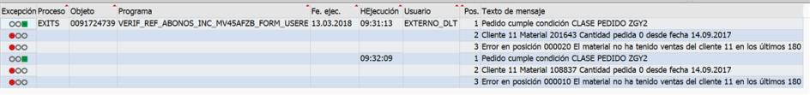

Código a incluir para gestión de activación

Si sólo nos interesa la posibilidad de gestionar su activación (y debug), tan sólo tendremos que incluir esta línea antes de nuestro código

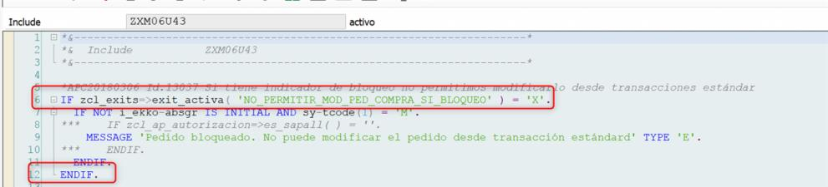

Código para gestión de variables y log

Si además queremos leer variables y/o crear entradas de log, deberemos instanciar la clase ZCL_EXIT
CREATE OBJECT o_exit
EXPORTING
exit = 'VERIF_REF_ABONOS'.
Para leer una variable
l_dias = o_exit->get_variable( clave = 'DIAS VENTA' ctd = 'X' ).
Para crear entrada de log
o_exit->log( p1 = 'Posición' p2 = vbap-posnr p3 = 'con motivo de rechazo' p4 = vbap-abgru msgty = 'W' ).

METHOD verif_ref_abonos.
* *APC20180310 Id.11788 - ZGY2 / ZG22 verificacion refernecias en abonos
* http://servicedesk.grefusa.com/WorkOrder.do?woMode=viewWO&woID=11788&&fromListView=true
DATA: o_exit TYPE REF TO zcl_gsd_user_pedido,
l_dias TYPE i,
l_validacion TYPE zparametros-campo VALUE 'VERIF_REF_ABONOS',
l_prog_carga,
l_abgru TYPE abgru,
l_faksk TYPE vbak-faksk,
l_message TYPE bapi_msg.
CREATE OBJECT o_exit
EXPORTING
exit = 'VERIF_REF_ABONOS'
include = include
form = form
vbeln = vbak-vbeln.
CHECK o_exit->activa( ) = 'X'.
CHECK o_exit->cumple_condiciones( vbak = vbak ) = 'X'.
l_dias = o_exit->get_variable( clave = 'DIAS VENTA' ctd = 'X' ).
IF l_dias = 0.
o_exit->o_log->log( p1 = 'Parámetro DIAS VENTA = 0' msgty = 'W' ).
EXIT.
ENDIF.
l_abgru = o_exit->get_variable( clave = 'BLOQUEO POSICION' ).
l_faksk = o_exit->get_variable( clave = 'BLOQUEO FACTURA' ).
l_prog_carga = o_exit->es_programa_carga_indirectos( ).
IF form = 'USEREXIT_CHECK_VBAP'.
IF vbap-abgru IS INITIAL.
IF o_exit->material_tiene_ped_en_x_dias( matnr = vbap-matnr kunnr = vbak-kunnr dias = l_dias vbeln = vbak-vbeln ) = 0.
error = 'X'.
IF l_prog_carga = 'X'.
o_exit->log( p1 = 'Se cambia el bloqueo de la posición' p2 = vbap-posnr p3 = 'a' p4 = l_abgru p5 = 'valor anterior' p6 = vbap-abgru p7 = 'material' p8 = vbap-matnr
p9 = 'El material no ha tenido ventas del cliente' p10 = vbak-kunnr p11 = 'en los últimos' p12 = l_dias p13 = 'y se carga desde el programa de indirectos' ).
vbap-abgru = l_abgru.
ELSE.
o_exit->log( p1 = 'Error en posición' p2 = vbap-posnr
p3 = 'El material no ha tenido ventas del cliente' p4 = vbak-kunnr p5 = 'en los últimos' p6 = l_dias ).
MESSAGE e015(zsd) WITH vbap-matnr l_dias. "El distribuidor no ha comprado la ref. & en los últimos & días.
ENDIF.
ENDIF.
ELSE.
o_exit->log( p1 = 'Posición' p2 = vbap-posnr p3 = 'con motivo de rechazo' p4 = vbap-abgru msgty = 'W' ).
ENDIF.
ELSE.
IF error = 'X'.
IF l_faksk IS INITIAL.
o_exit->log( p1 = 'Existen errores en posición, pero no ha definido bloqueo de factura' msgty = 'W' ).
ELSE.
IF vbak-faksk IS INITIAL.
o_exit->log( p1 = 'Pedido ya tiene motivo de bloqueo de factura' p4 = vbak-faksk msgty = 'W' ).
ELSE.
o_exit->log( p1 = 'Se cambia el bloqueo de factura a' p4 = l_faksk p5 = 'valor anterior' p6 = vbak-faksk ).
vbak-faksk = l_faksk.
ENDIF.
ENDIF.
ENDIF.
ENDIF.
ENDMETHOD.

Navegación a definición de exit

Se ha efectuado esta modificación al estándar,de forma que si se hace doble click sobre el ID de exit en este tipo de líneas, nos navega a la documentación de la exit, lo cuál es muy interesante cuando estemos analizando el código.

IF zcl_exits=>exit_activa( 'NO_PERMITIR_MOD_PED_COMPRA_SI_BLOQUEO' ) = 'X'.

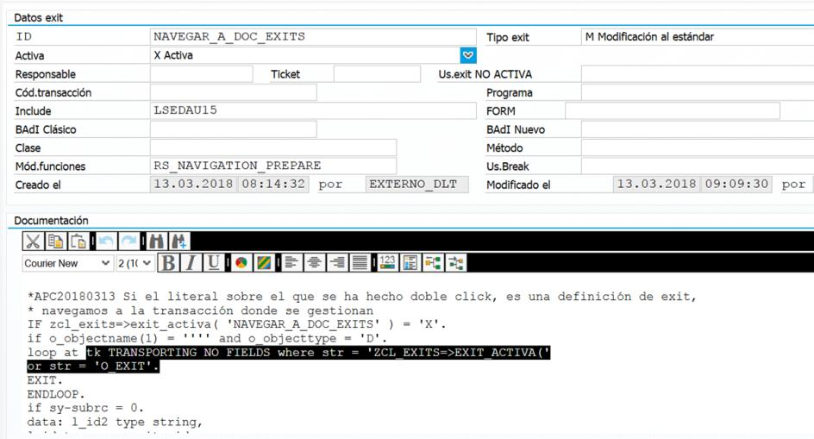

*APC20180313 Si el literal sobre el que se ha hecho doble click, es una definición de exit,
* navegamos a la transacción donde se gestionan
IF zcl_exits=>exit_activa( 'NAVEGAR_A_DOC_EXITS' ) = 'X'.
if o_objectname(1) = '''' and o_objecttype = 'D'.
loop at tk TRANSPORTING NO FIELDS where str = 'ZCL_EXITS=>EXIT_ACTIVA('
or str = 'O_EXIT'.
EXIT.
ENDLOOP.
if sy-subrc = 0.
data: l_id2 type string,
l_id type zap_exits-id.
l_id2 = o_objectname.
replace all OCCURRENCES OF '''' in l_id2 with ``.
select single id from zap_exits
into l_id
where id = l_id2.
if sy-subrc = 0.
submit zap_exits
with p_id = l_id
AND RETURN.
endif.
endif.
endif.
endif.
ENDFUNCTION.

